电子科技学手机预约系统
操作指南

电子科技大学计划财务处
2018年7月

前言

系统本着“让数据多跑路，教职工少跑路”的宗旨，旨在为教职工提供更便捷，更优质的财务服务。手机预约系统以手机终端为载体，使用无线网络与服务器系统进行连接，成功建立起一套可移动化应用的预约系统，通过将学财务内部信息化系统扩展应用到手机终端的方式，帮助教职工摆脱时间和空间的限制，可以随时随地关联财务信息化系统，无论是在火车上、出租车上、还是在火车站、候机厅，随时都可以拿出手机处理相关事宜，使得财务报销/审批从此如影随形、顺心自如。真正实现了移动化财务报销、无纸化审批、高效率财务报销。
本指南旨在为广大师生员工介绍手机网上预约报账系统的具体操作步骤，以便大家全面了解该报账系统，并熟悉掌握利用该系统进行报账的操作流程。
对于本指南中可能存在的不足之处，恳请大家提出宝贵意见。

一、环境要求：
安卓：安卓6及以上版本
苹果：IOS10及以上版本

二、下载并注册软件
1.下载
请扫描以下二维码（安卓），并参照以下步骤进行下载：

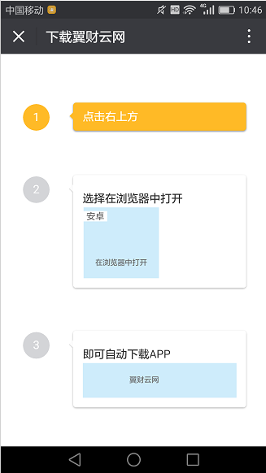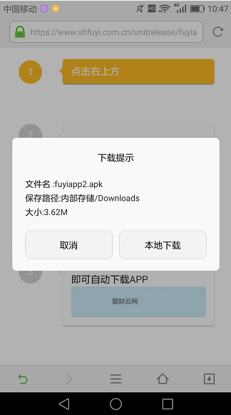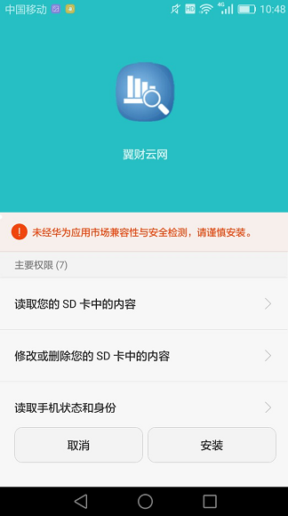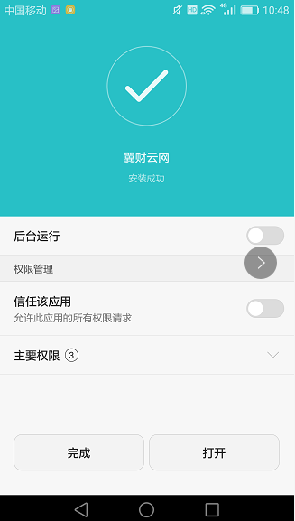
请扫描以下二维码（苹果），并参照以下步骤进行下载：
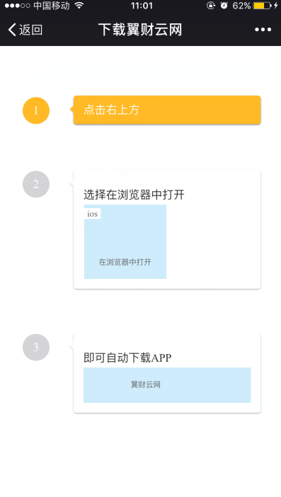
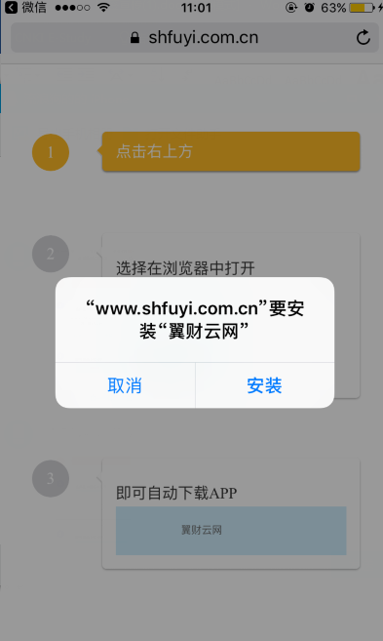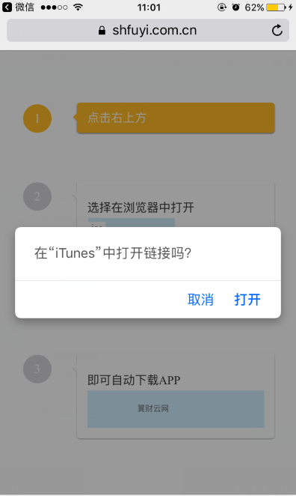
下载完毕后，点击【设置】-【通用】-【设备管理】
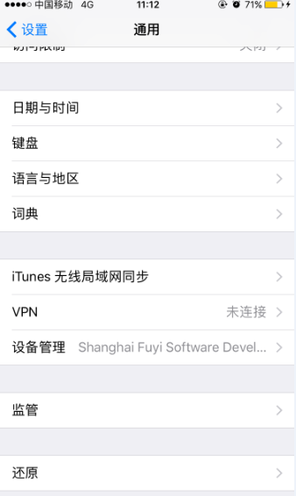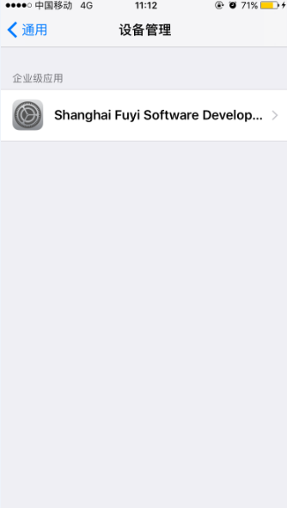
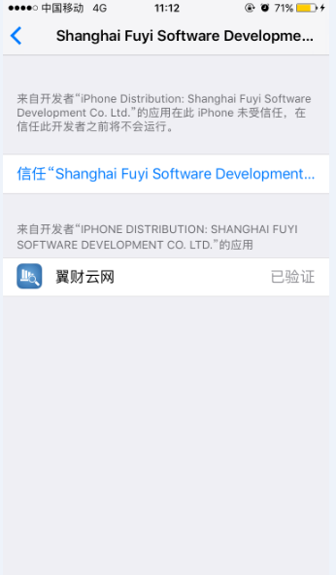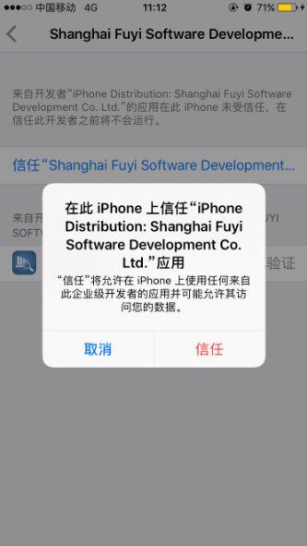

1.下载“财务管家”手机客户端，点击进入后点击“请选择单位”并选择“四川---电子科技大学”，点击确定。
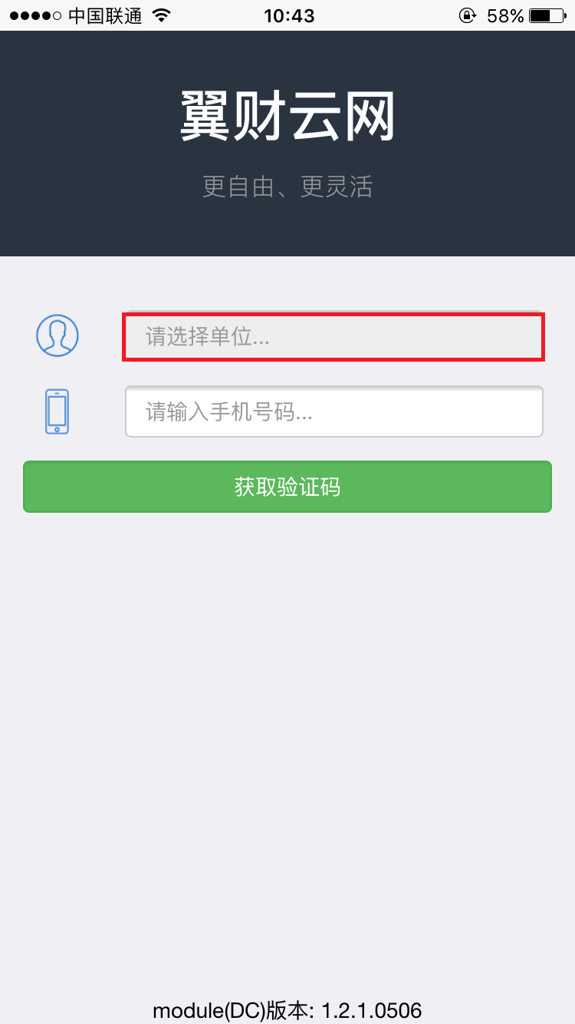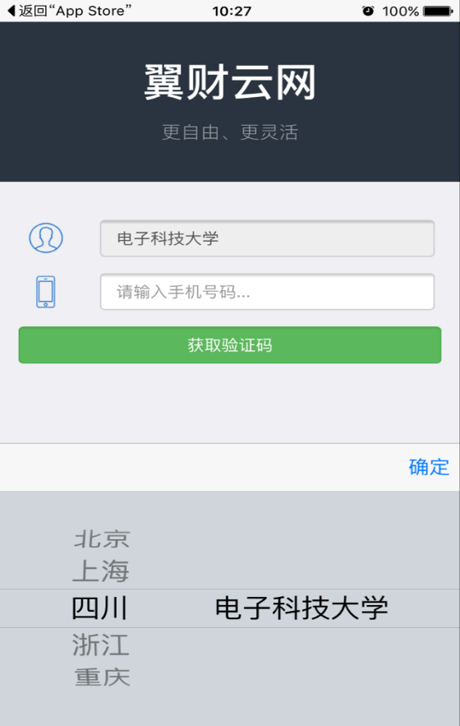

2. 填入网上预约用户名（学号/工号）与密码进行账户绑定，设置APP登录密码，设置APP登录手势（可跳过）。
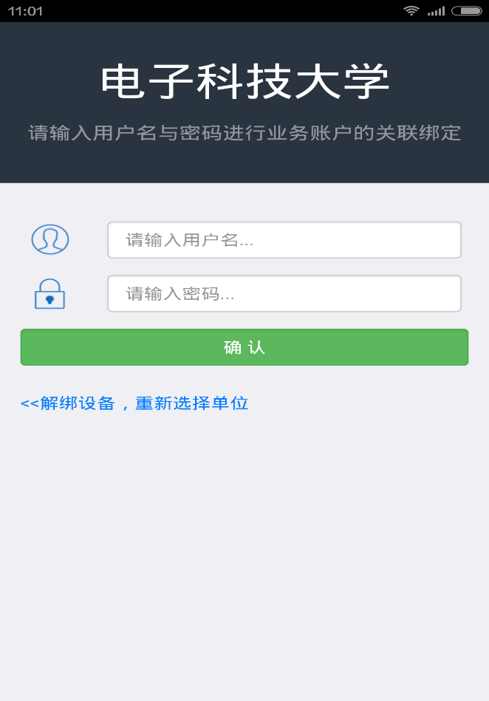
3.点击进入主页面，选择“预约”功能，可以进入报销预约页面。
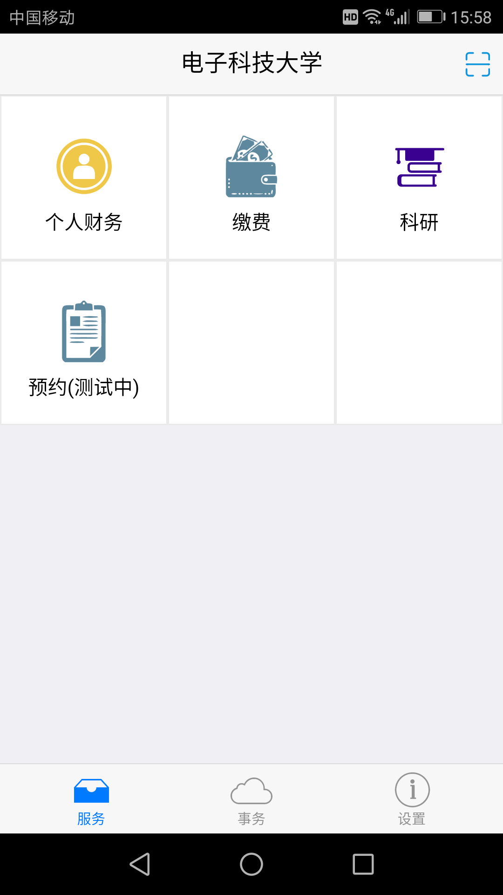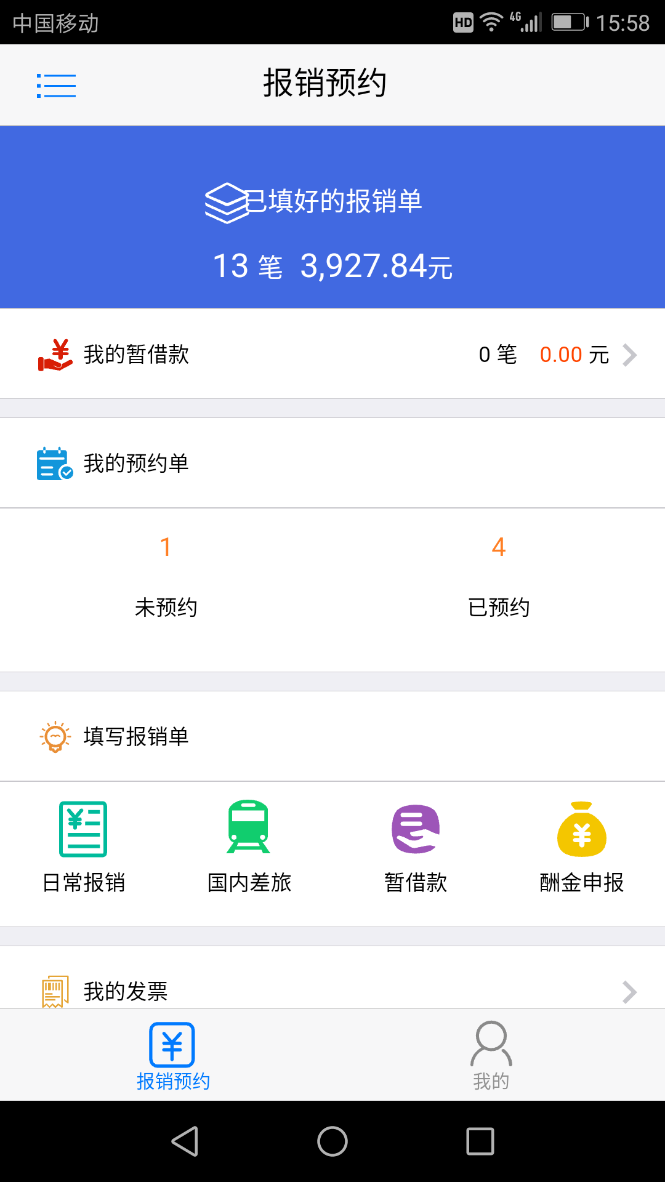

三、报销预约操作流程
1.日常报销
（1）点击“日常报销”按钮，进入日常报销预约页面。输入报销摘要、附件张数等信息，并选择是否为附件拍照，以及已认证的发票。
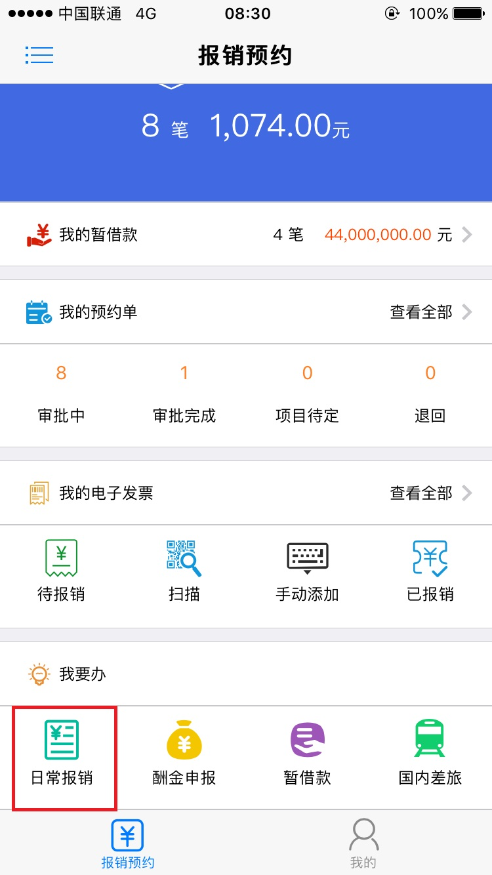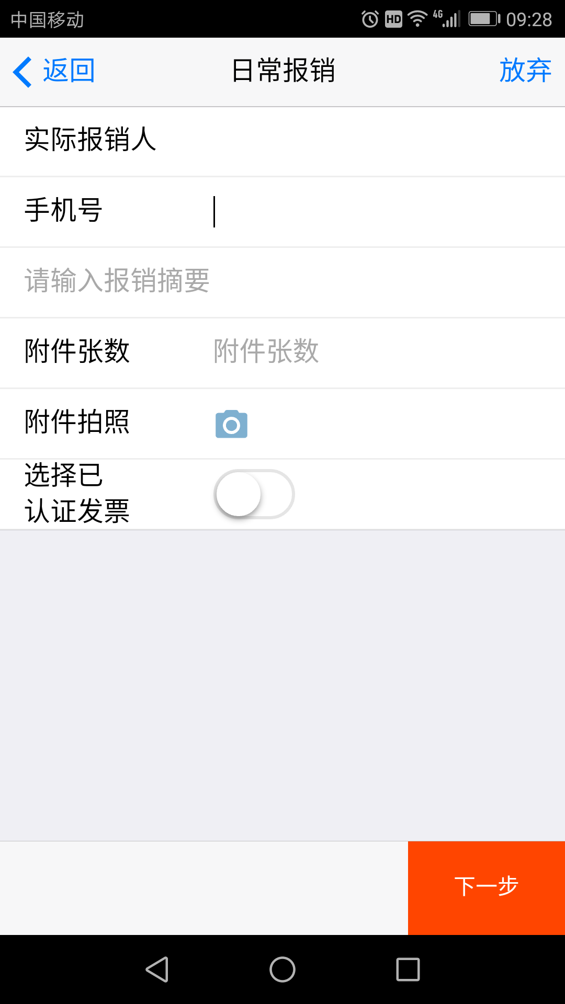
（2）点击下一步进入日常报销，选择相应的费用项后继续下一步。在对应的费用项下输入报销金额，金额下方有对此类费用项的解释。金额填写无误后点击保存。
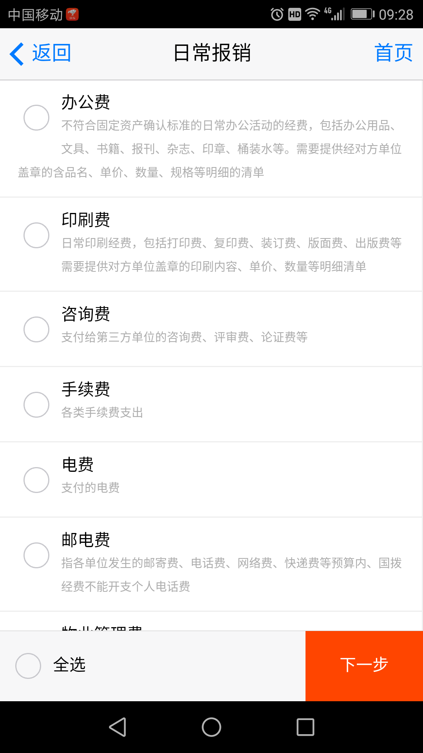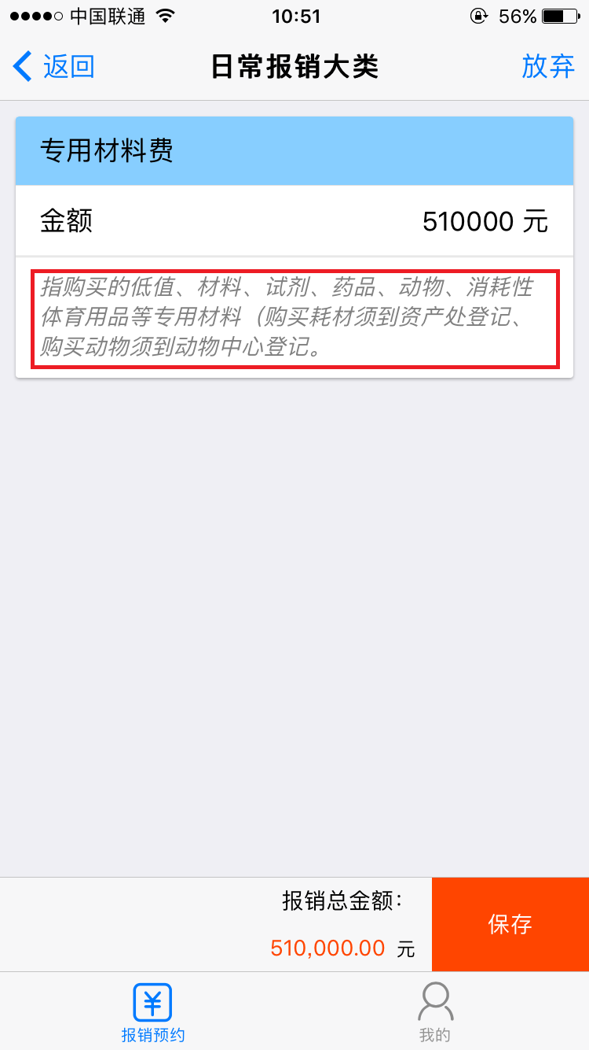

（3）保存成功后,点击前往预约。在报销栏中可以看到本次及曾经还未报销的预约，选择其中的一笔或多笔进行报销。
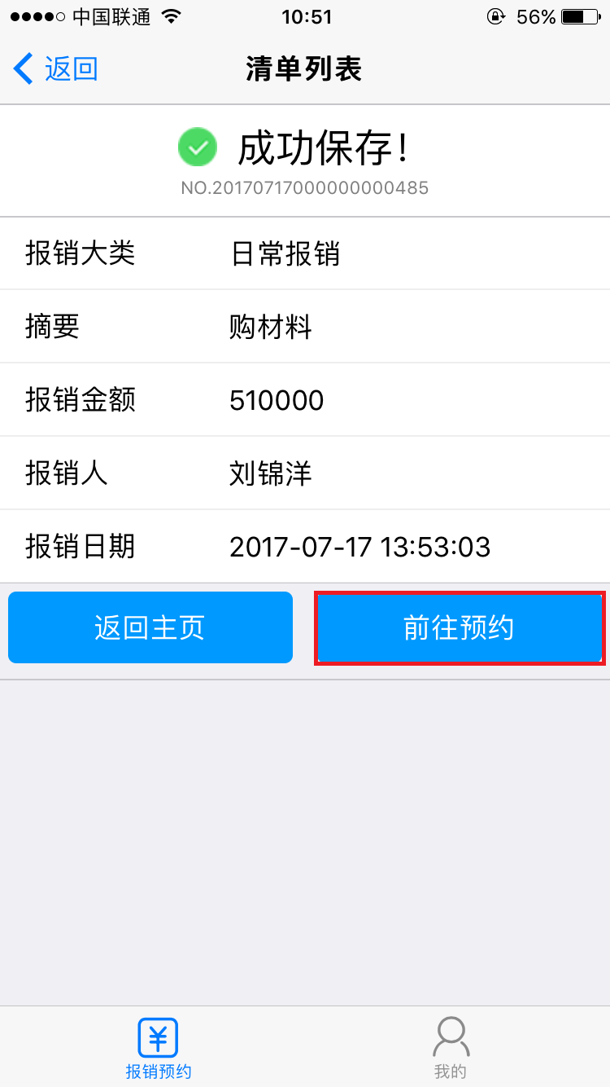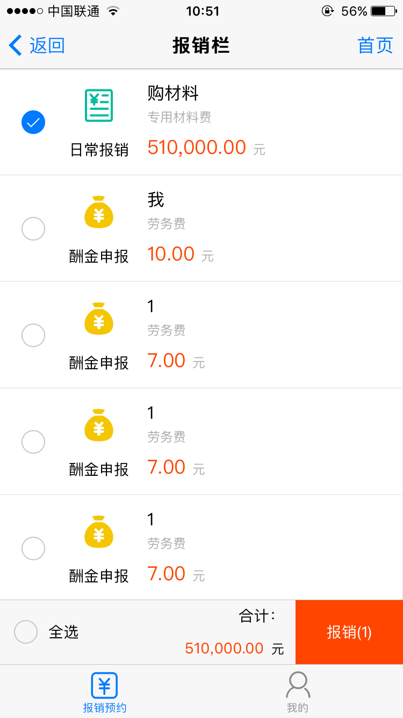

（4）如您的名下有借款,系统首先会让您选择是否冲销以往借款,如不需冲借款，则直接点击下一步，并选择相应的支付方式。如要拆分支付，可点击“新增一项”，继续添加。
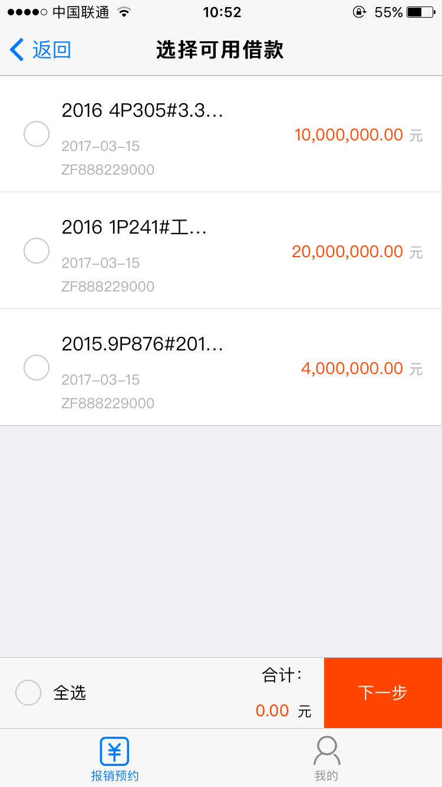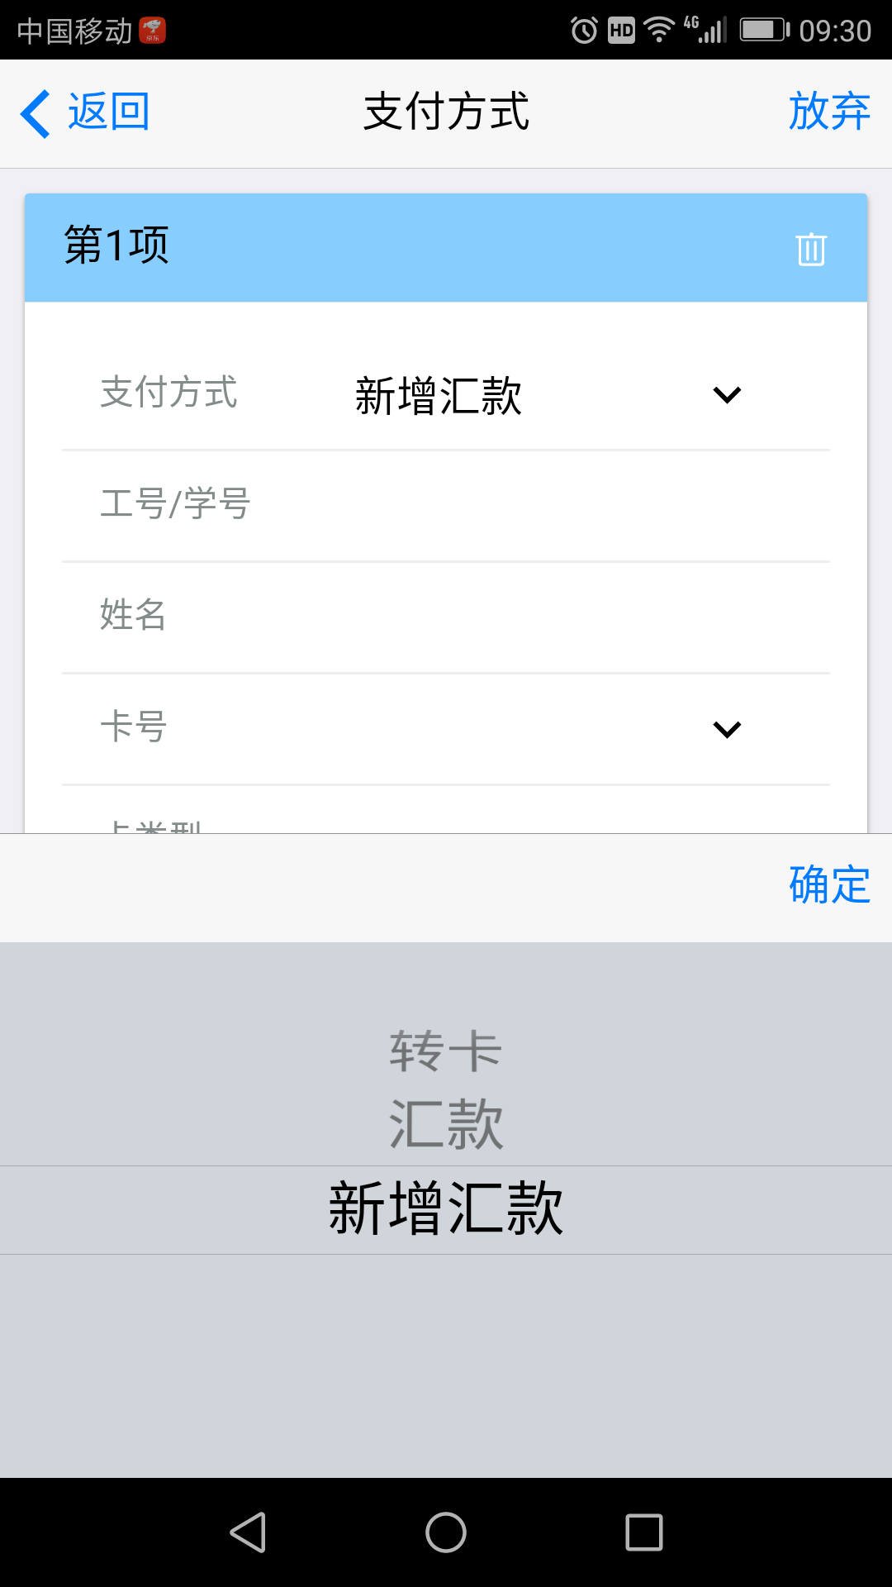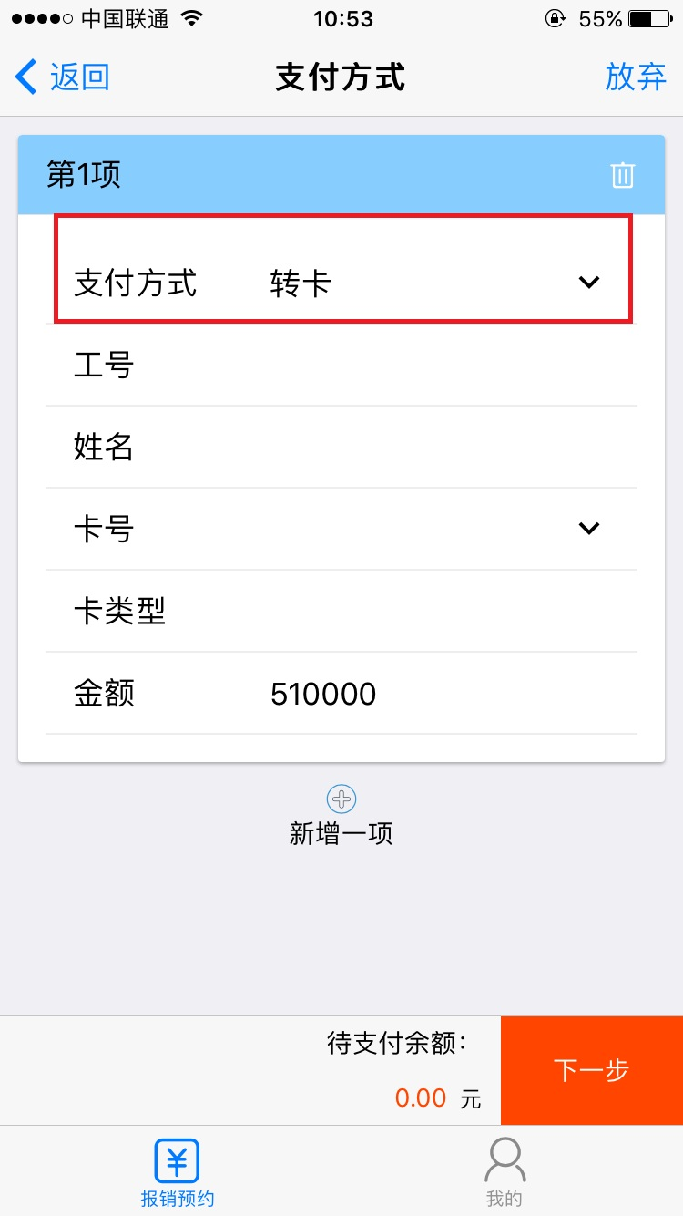

（5）在工号处填写您的工号，其他信息将会自动弹出。点击下一步，进行报销经费项目选择或填写。如是本人项目，则直接选择，多项目则必须填写完整项目号和项目负责人进行项目经费使用。填写完成后，点击提交。
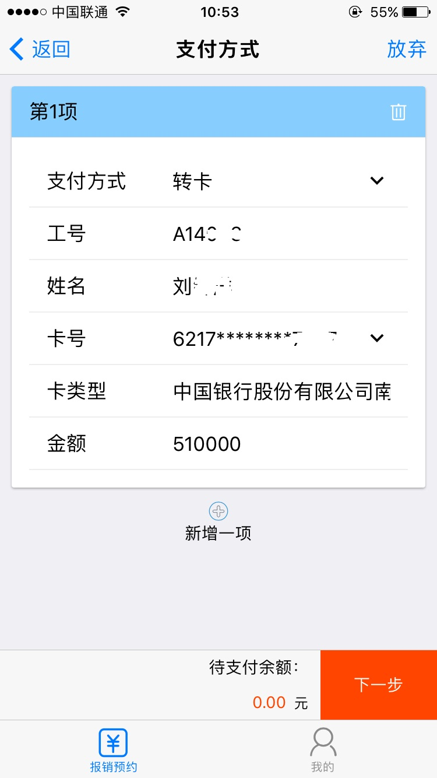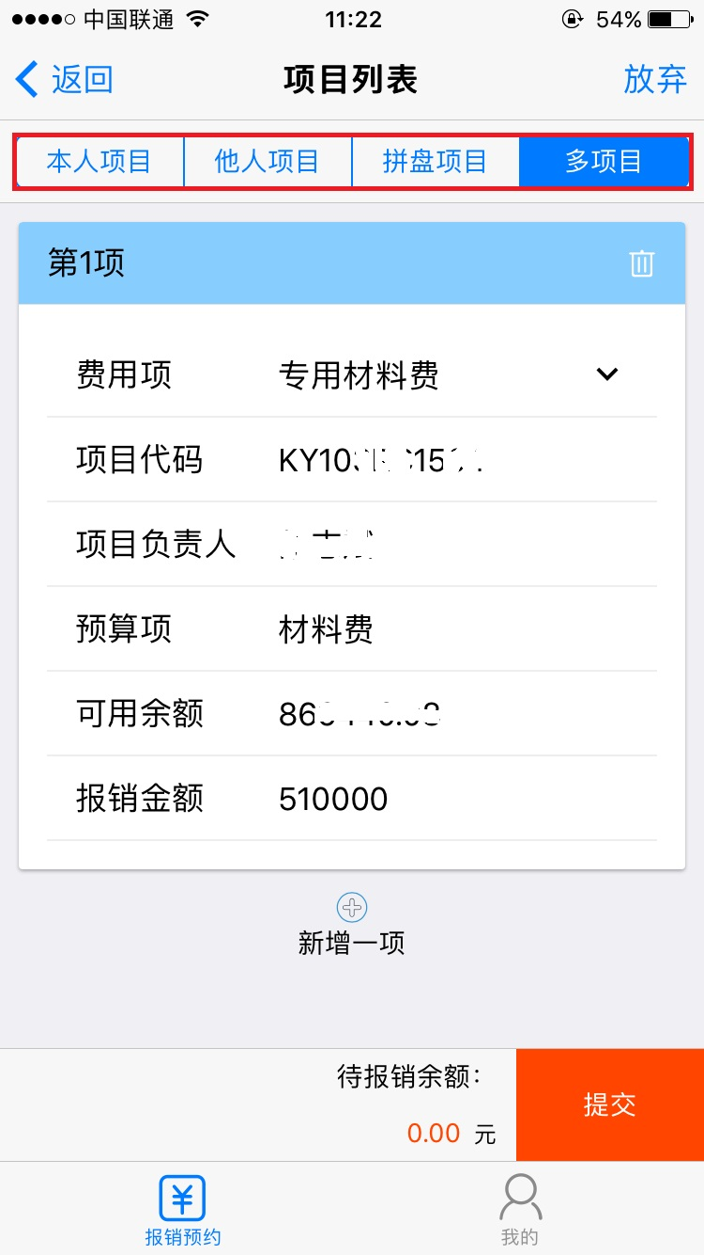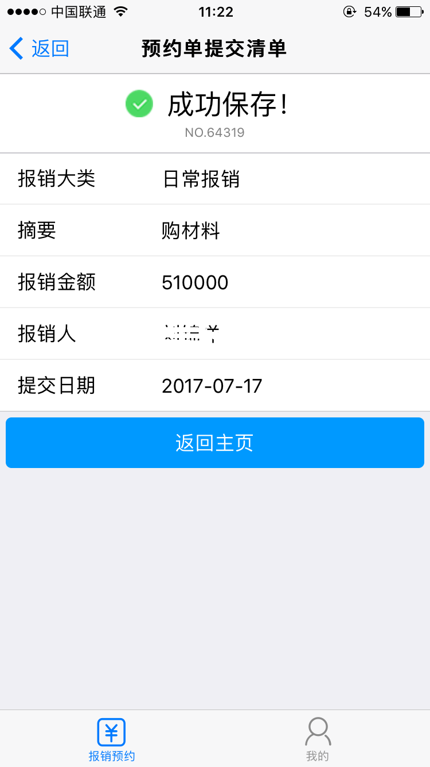

（6）可以在主页的“我的预约单”中看预约状态。如被退回，则在退回中看到被退回的详情。
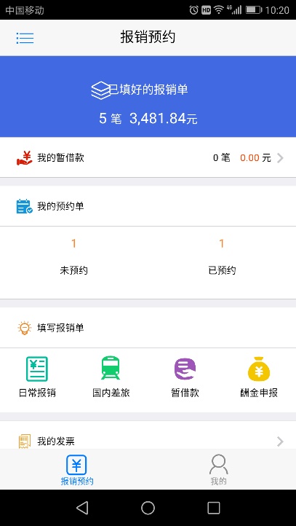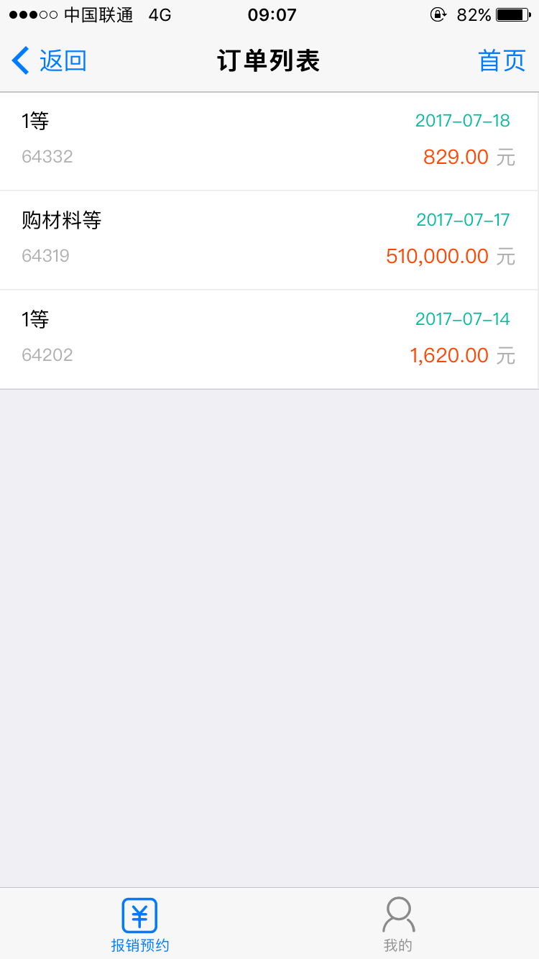
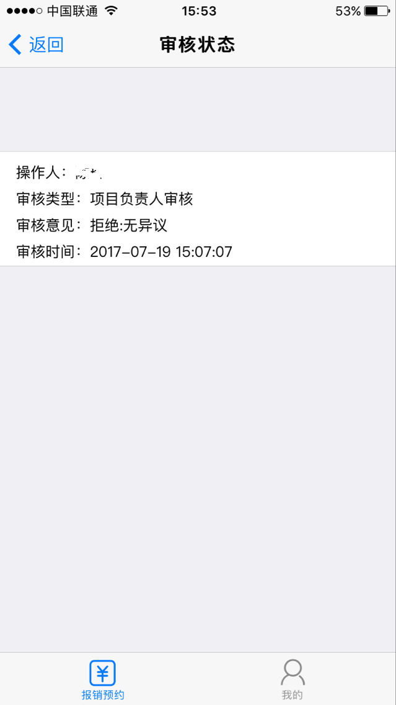
（7）点击列表下相应的条目，可以看到详细的报销信息。点击“预约窗口”，选择日期、校区等预约条件，点击提交。成功保存后，会显示此笔业务的报销单号等信息。
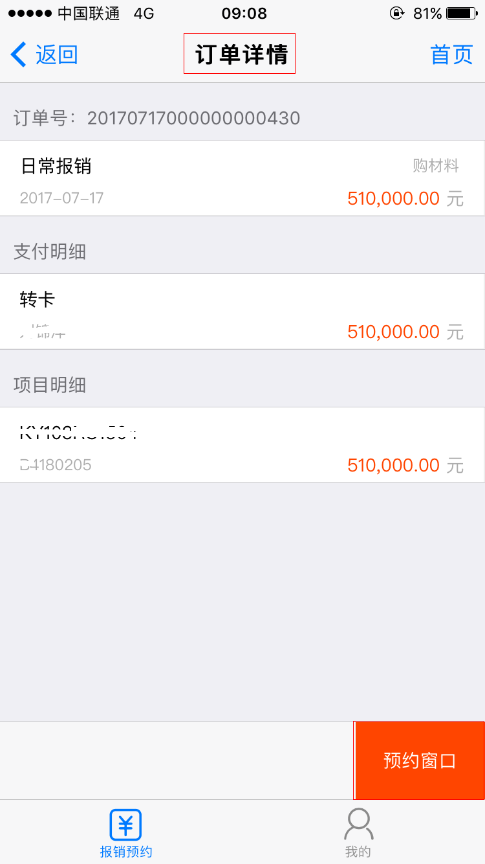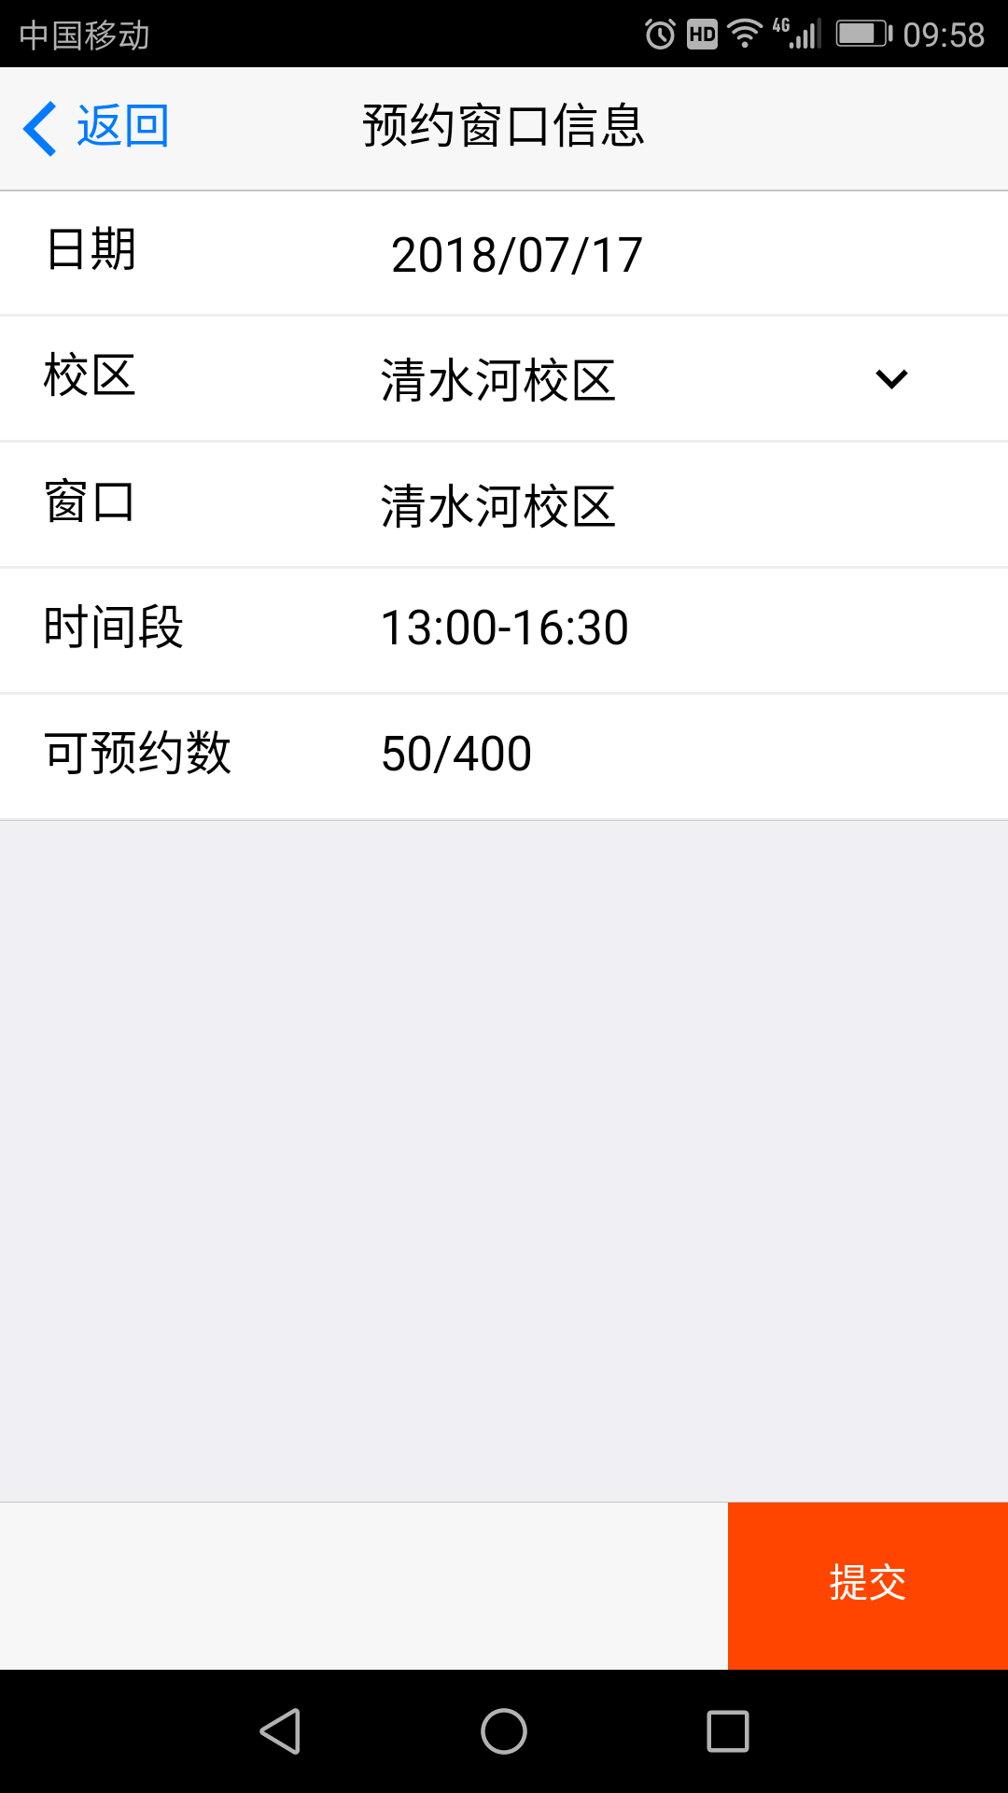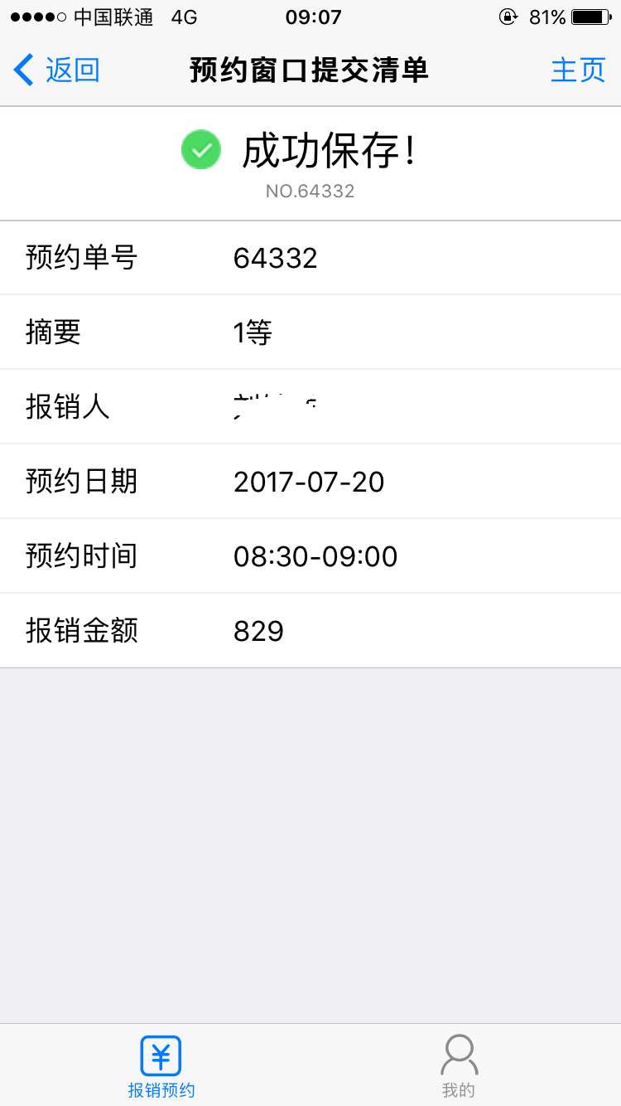

2.酬金申报
（1）点击主页上的“酬金申报”按钮进入，可拍摄附件，选择酬金人员类型及酬金性质，点击下一步。
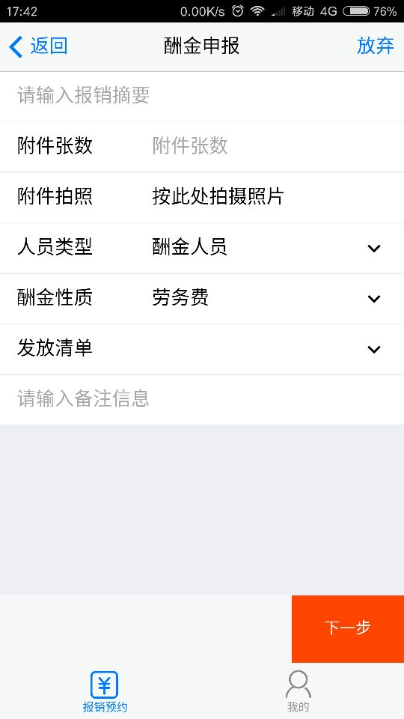

（2）进入酬金信息录入，在工号处输入工号或酬金申报人身份证号后系统会根据数据库信息自动弹出姓名等信息，在金额处输入发放金额。一人添加完成后，可点击添加人员，继续添加酬金申报人员。录入完成后点击保存。系统显示成功保存后前往预约，并进行支付方式、经费项目、预约窗口等选择。具体操作同日常报销。
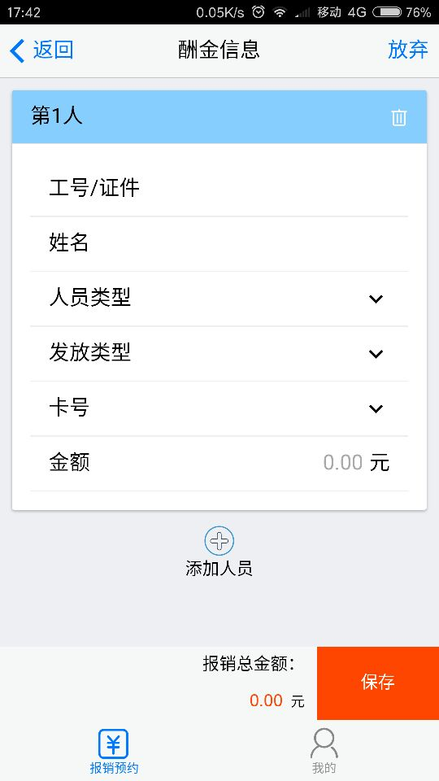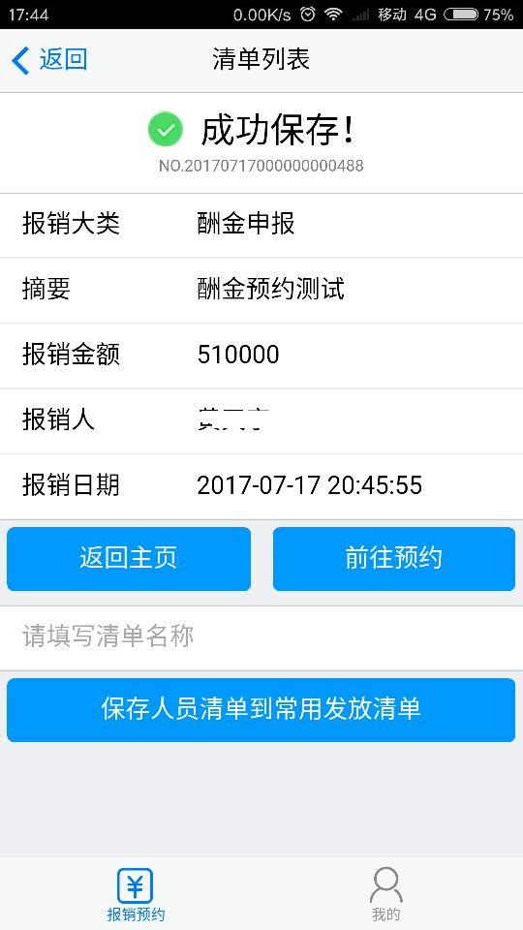
3.暂借款业务
（1）点击“暂借款”按钮，进入暂借款预约页面。输入报销摘要、附件张数等信息，并选择是否为附件拍照。
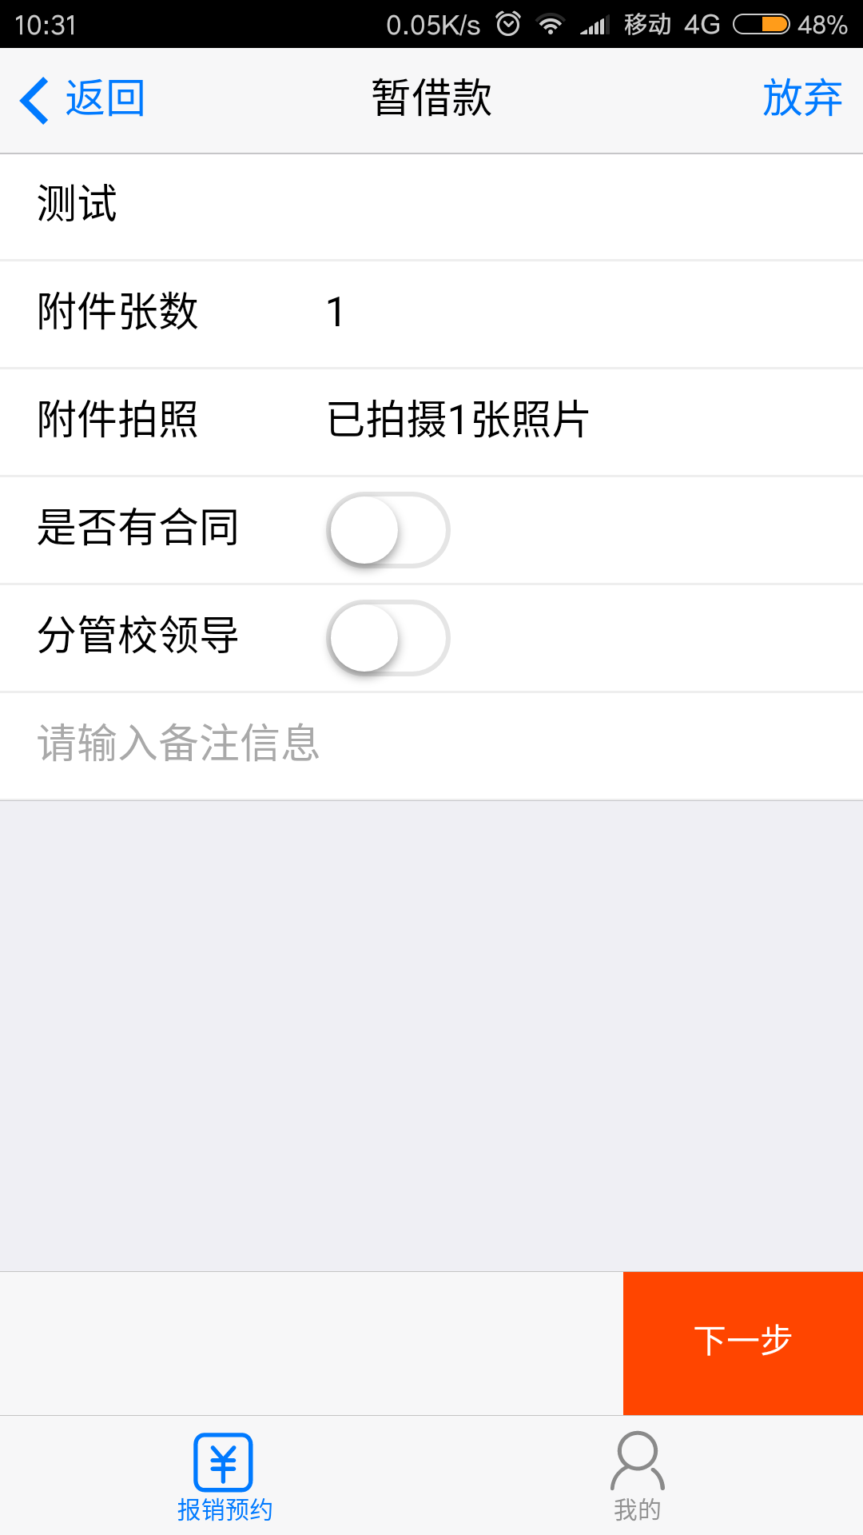
（2）进入暂借款列表，点击“申请”按钮，进入借款信息填写界面，输入借款项目、摘要、金额信息，点选“借款类型”按钮（按照收款分为单位、个人），点击“下一步”按钮
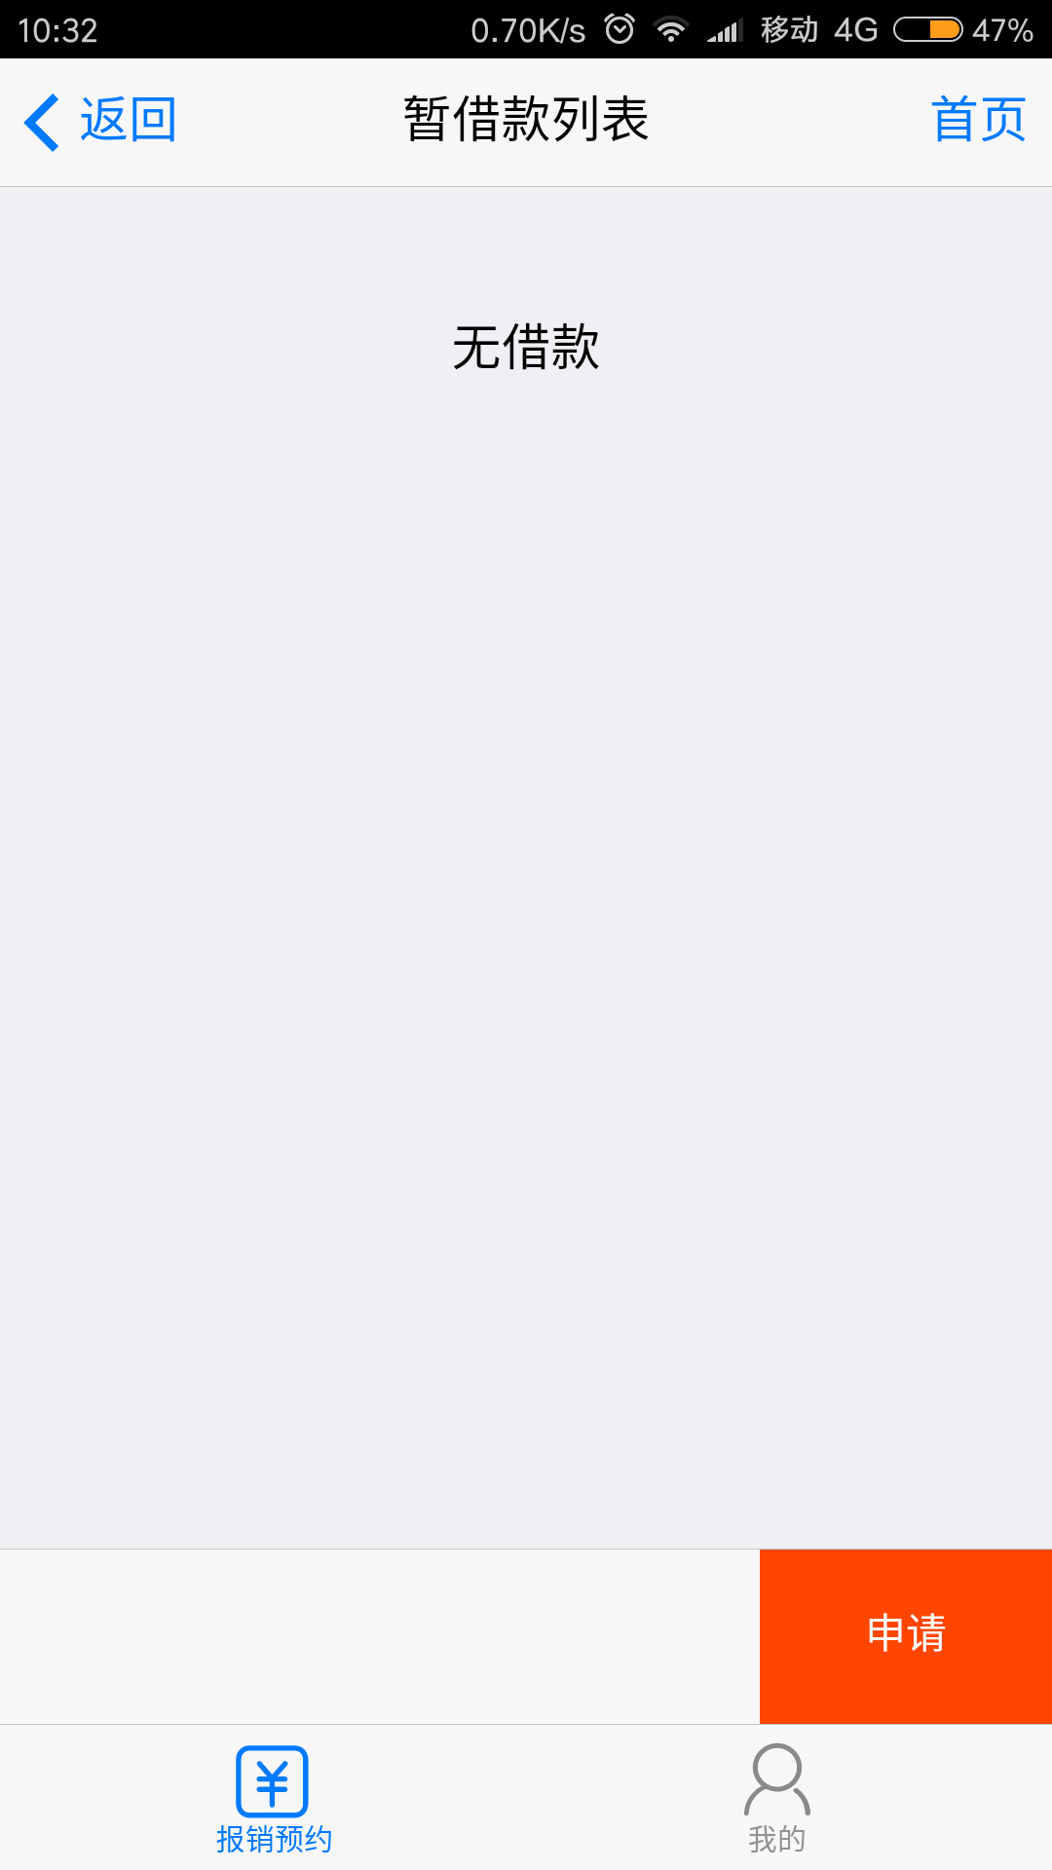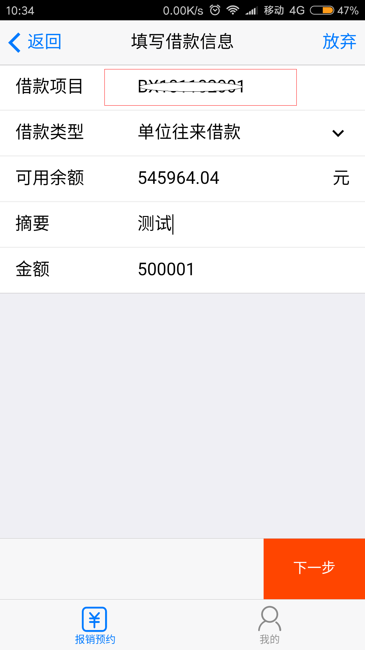
（3）进入支付方式填写界面，点选“支付方式”按钮，输入户名、账号等汇款信息，点击“提交”按钮，跳出界面显示“提交成功”。
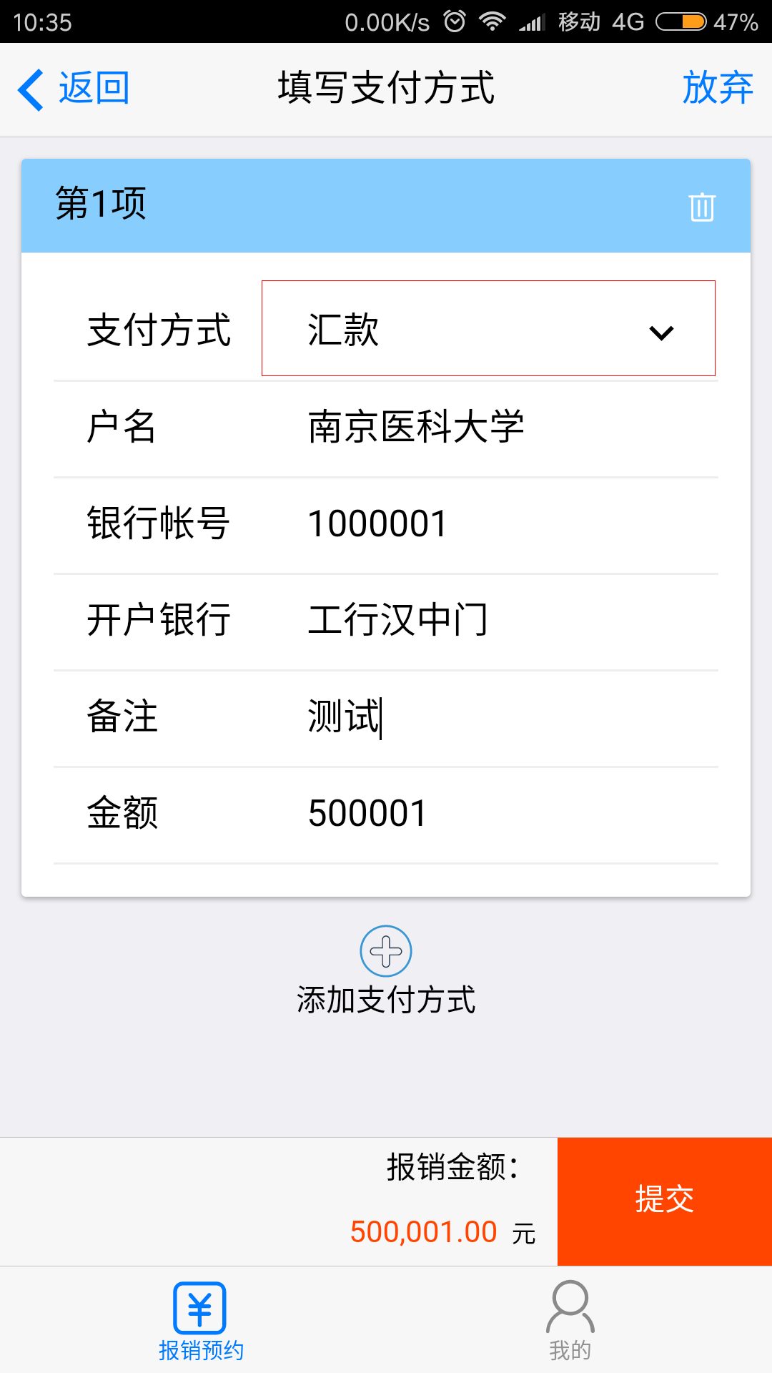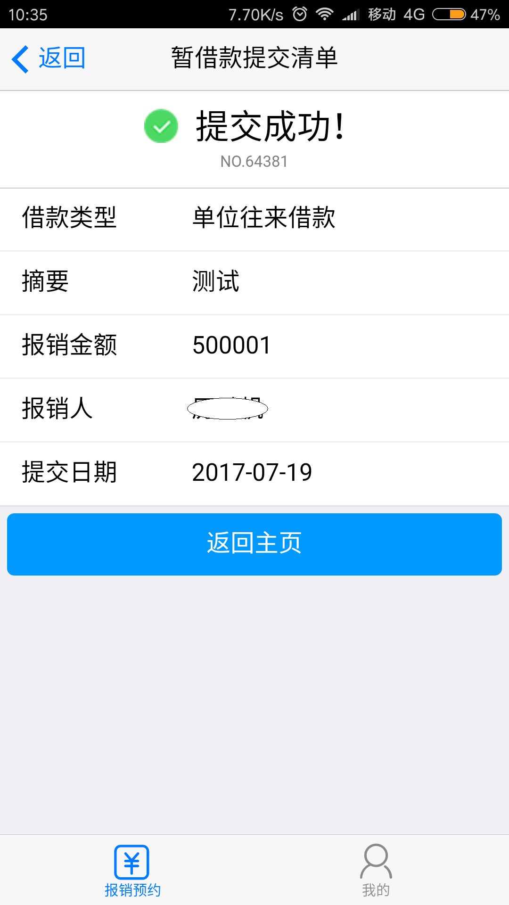

4.国内差旅
(1)点击”国内差旅”按钮,进入国内差旅预约页面。输入报销摘要、附件张数等信息，并选择
是否为附件拍照。
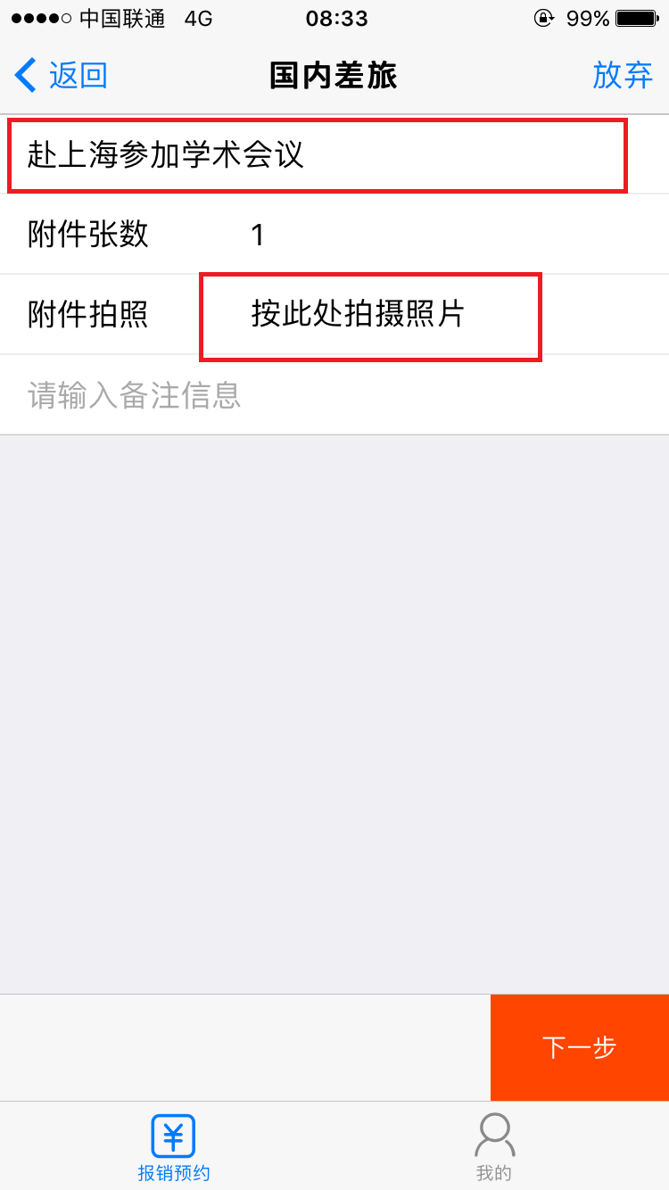

(2) 点击下一步进入选择出差人员,填写是否未校内人员,校内人员须填写工号、姓名，校外人员只需填写姓名即可；然后选择出差人员的相应级别。
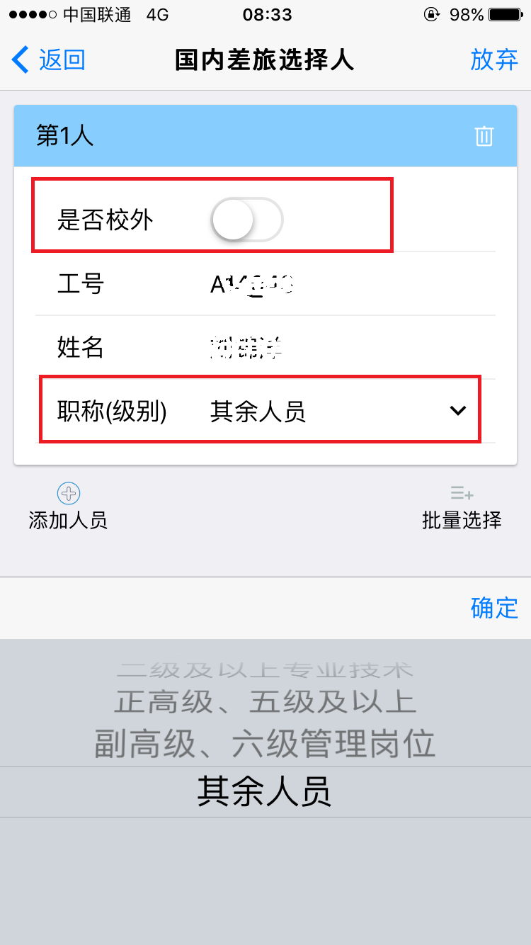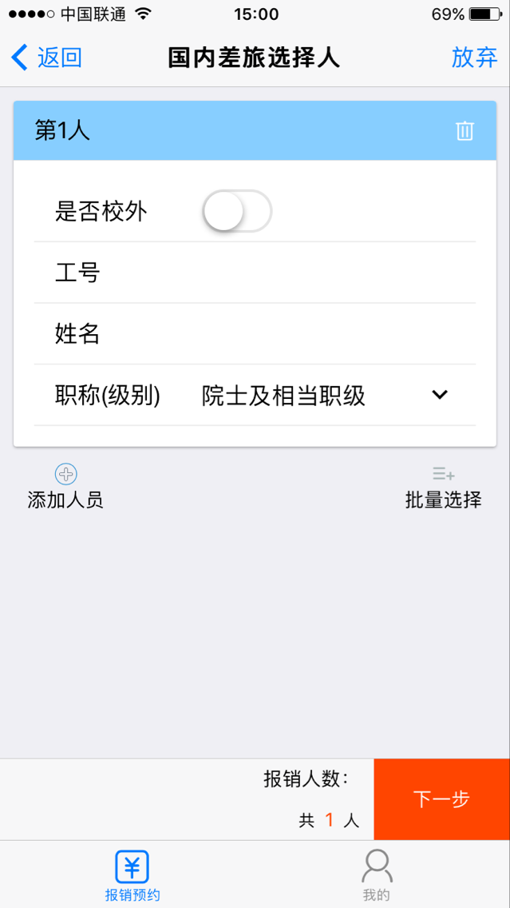
（3）选择出差地点及起始、结束的日期。
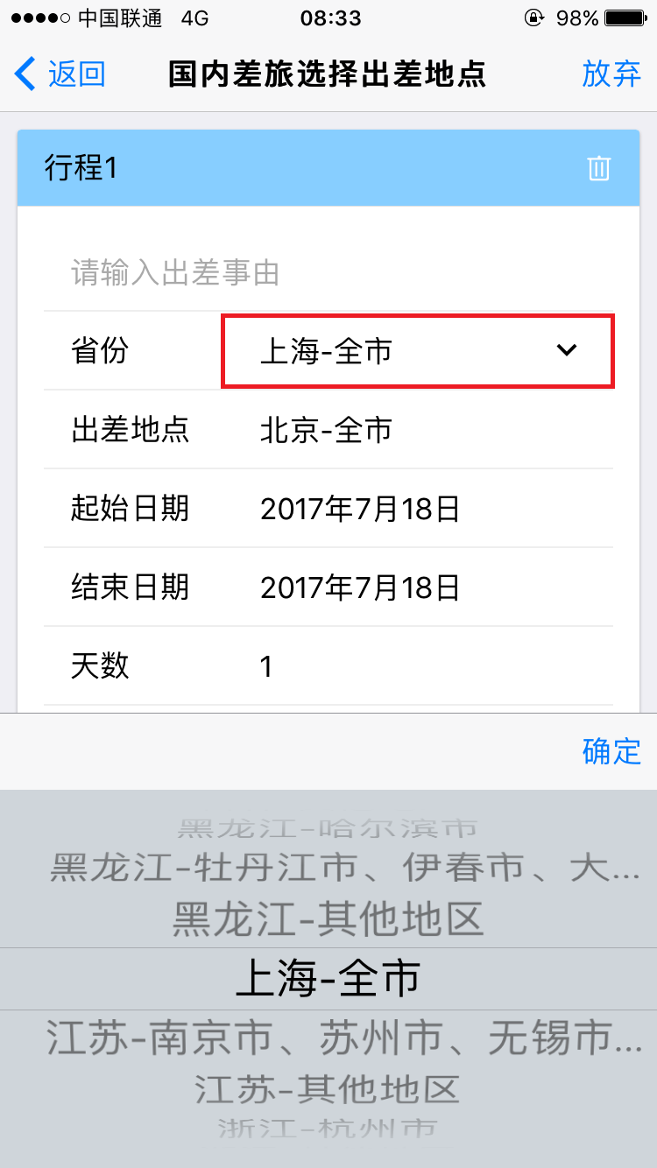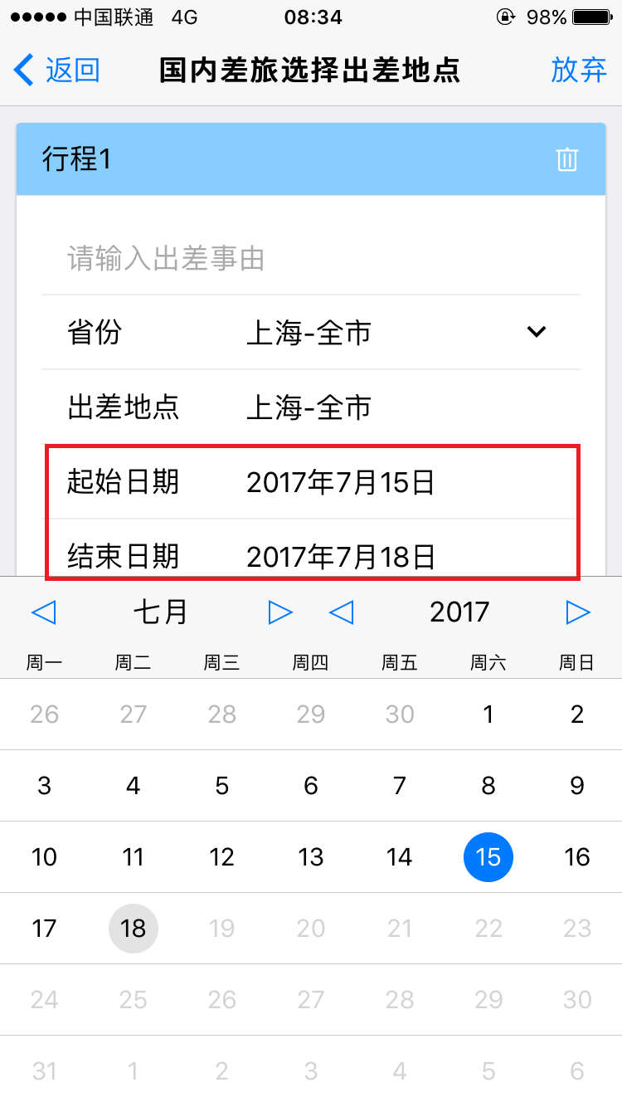

（4）填写相关的交通、住宿、会务等费用金额，如有伙食补贴、交通补贴则点开图标中的相关按钮即可。
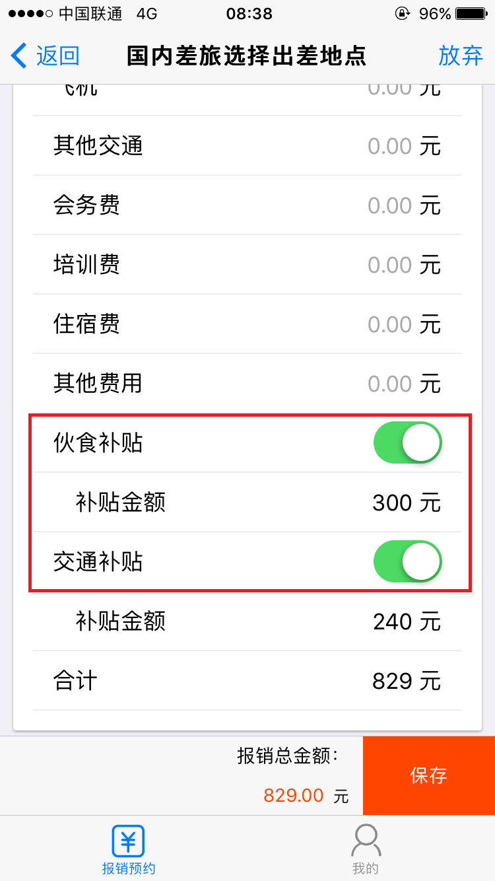

（5）点击保存后即完成预约单录入，审批及预约窗口详见日常报销。
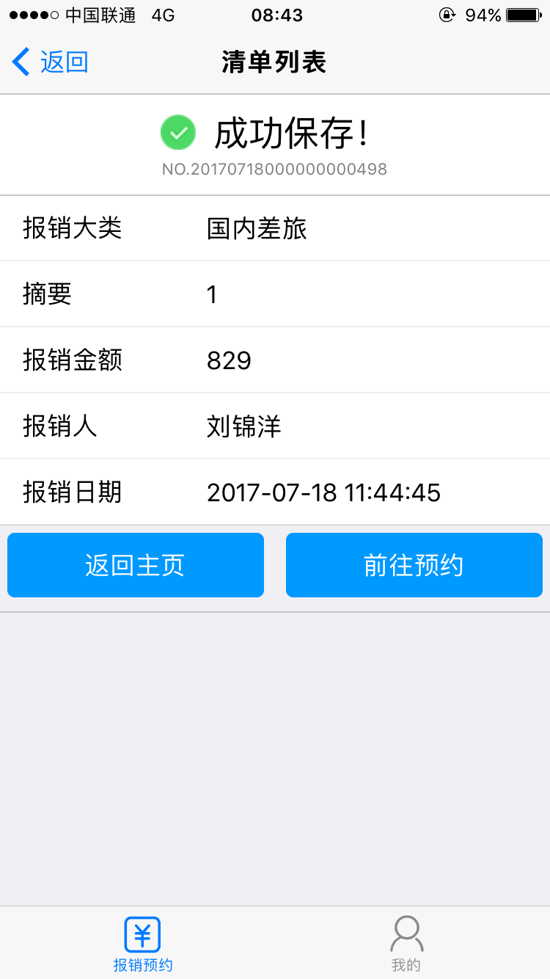

四、预约单打印
目前仍然需要打印预约单，请在完成网上预约后，登录预约网页打印，按预约时间正常流程交单。

